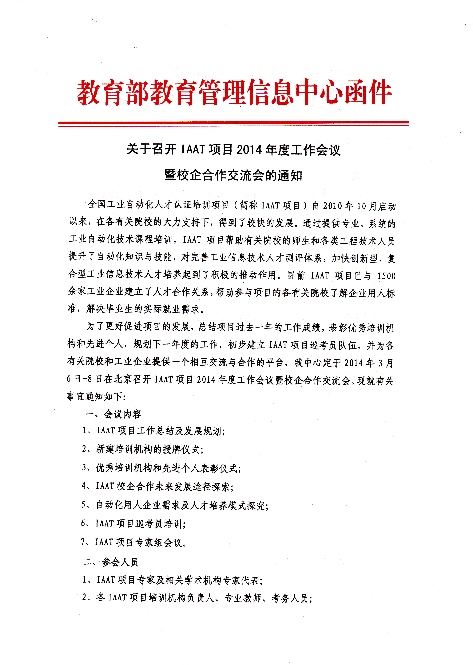
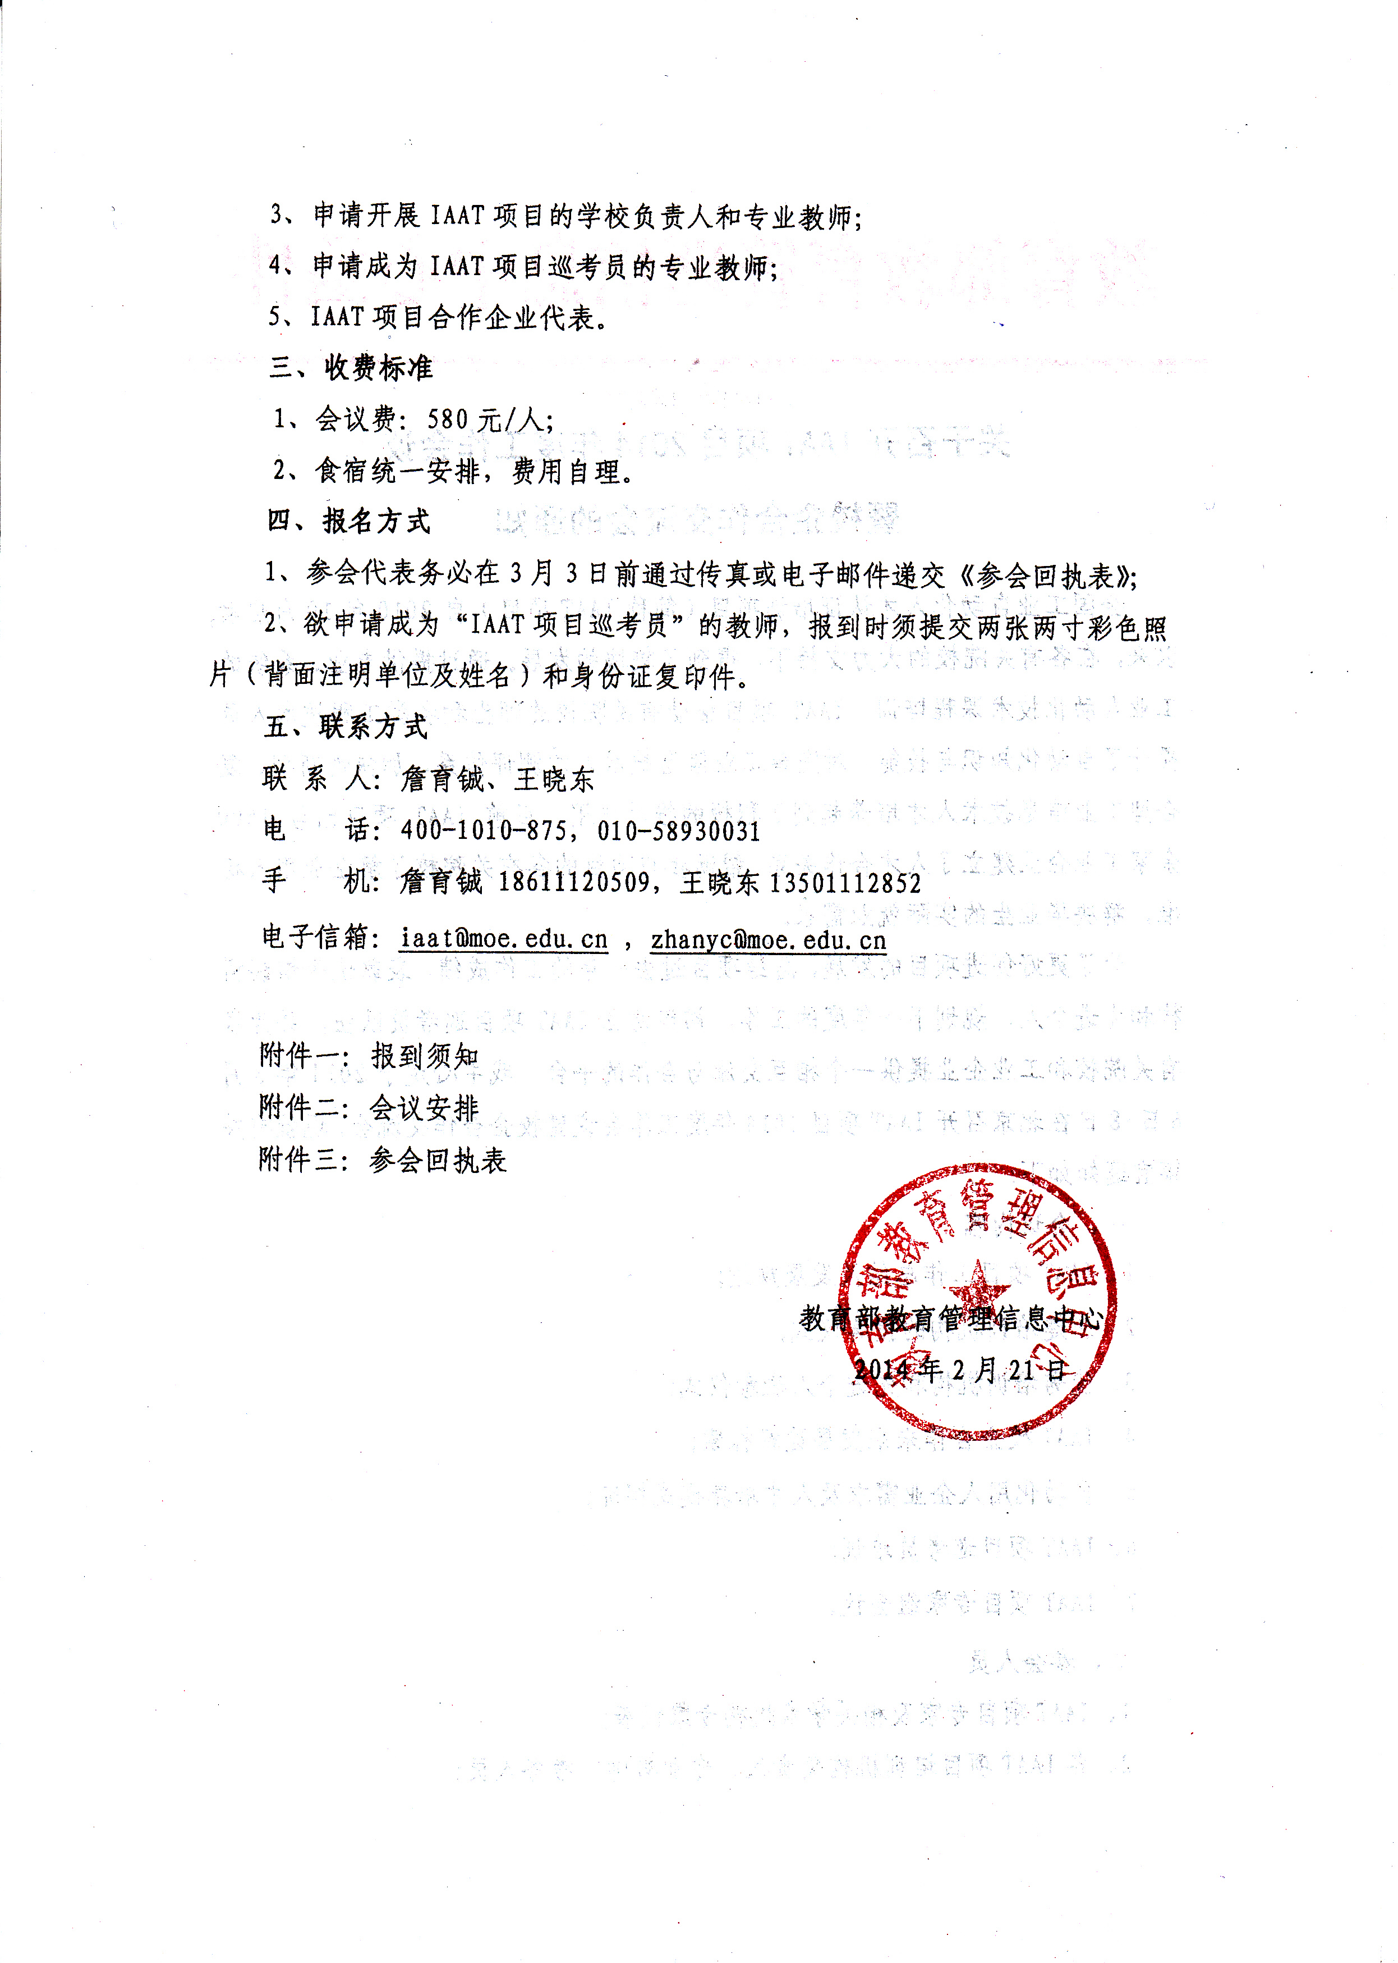
附件一：报到须知
- 报到时间：2014年3月6日9:00-21:00；
- 报到地点：北京歌华开元大酒店（鼓楼外大街19号）；
- 乘车路线：
- 北京南站乘地铁4号线在平安里站下车（C东南口出），步行至平安里路口东站，乘坐90内公交车，在安华桥南站下车，步行100米至歌华开元大酒店。
- 北京站乘地铁2号线在鼓楼大街站下车，站内换乘地铁6号线，在安华桥站下车（D2西南口出），步行500米至歌华开元大酒店。
- 北京西站乘地铁9号线在白石桥南站下车，站内换乘地铁6号线，在南锣鼓巷站下车，站内换乘地铁8号线，在安华桥站下车（D2西南口出），步行500米至歌华开元大酒店。
- 首都机场乘坐机场快轨到三元桥站下车，乘坐地铁10号线在北土城站下车，站内换乘地铁8号线，在安华桥站下车（D2西南口出），步行500米至歌华开元大酒店。
- 相关费用：食宿统一安排，费用自理。
- 现场接待人员：甄浩然 18811217291，王晓东13501112852，詹育铖18611120509。

附件二：会议安排
日期 | 时间 | 内 容
3月6日 | 9：00-21：00 | 报到
3月7日 | 9：00-9：30 | 签到
3月7日 | 9：30-11：30 | 1、开幕式  2、2013典型行业现状及发展需求分析  3、行业市场运行及需求分析  4、中国自动化市场前景分析
3月7日 | 13：30-15：00 | 1、IAAT项目工作交流及发展规划  2、表彰优秀培训机构和个人  3、新建培训机构的授牌仪式  4、2014年IAAT工程师授课计划现场报名  5、2014年IAAT校园招聘计划现场报名
3月7日 | 15：00-15：15 | 茶歇，合影
3月7日 | 15：15-17：30 | 1、自动化技术发展方向及新技术分享  2、IAAT校企合作未来发展途径探索  3、自动化用人企业需求及人才培养模式探究
3月8日 | 9:00-11:00 | IAAT项目巡考员培训
3月8日 | 11:00-12:00 | 交流讨论
3月8日 | 14:00-16:50 | IAAT项目专家组会议

附件三：参会回执表

姓名 |  | 性别 |  | 职务 |  |  | 职称
单位
电话 | 座机： |  |  |  | 手机：

E-mail
住房要求 | 由会务组安排与他人同住（ ）  与本单位同事合住（ ），同事姓名
随行家属 | 人数（ ） 性别（ ） 是否住宿（ ） 是否就餐（ ）
备注

注：根据院校要求，拟同期开办工业自动化教师培训班，时间为3月8-10日，如参加本期师资培训，请填写以下内容：
是否参加师资培训 | □是 □否
参加科目 | - 电气自动化技术--欧姆龙NJ系列机器自动化控制器应用技术培  - 自动化软件技术--三维力控监控组态软件 Forcecontrol 7.0培训  - 变频器技术+ 运动控制  - 工业机器人技术  - 数控应用技术
培训详情 | 请查看《关于举办“全国工业自动化专业师资培训班”的通知》

